Інформаційно-аналітична довідка
щодо надходження звернень на «гарячі лінії»
КМУ та Луганської облдержадміністрації
за період з 01 по 29 лютого 2016 року

За період з 01 по 29 лютого 2016 року до Центру надійшло 2371 звернень, у тому числі:
на урядову «гарячу лінію» - 1953 (за лютий 2015-го року – 794),
на «гарячу лінію» облдержадміністрації – 418 (за лютий 2015-го року – 452).

За географією надходження звернення розподілилися наступним чином:
урядова «гаряча лінія» у співвідношенні контрольована/тимчасово неконтрольована територія України – 1921/32;
«гаряча лінія» облдержадміністрації у співвідношенні контрольована/тимчасово неконтрольована територія України – 346/72;
найбільш активні – Станично-Луганський район (66), м. Сєвєродонецьк (49), Попаснянський район (39), м. Лисичанськ (38).

Тематична структура звернень, що надійшли на урядову «гарячу лінію» і надіслані на розгляд органам влади у лютому (у %)

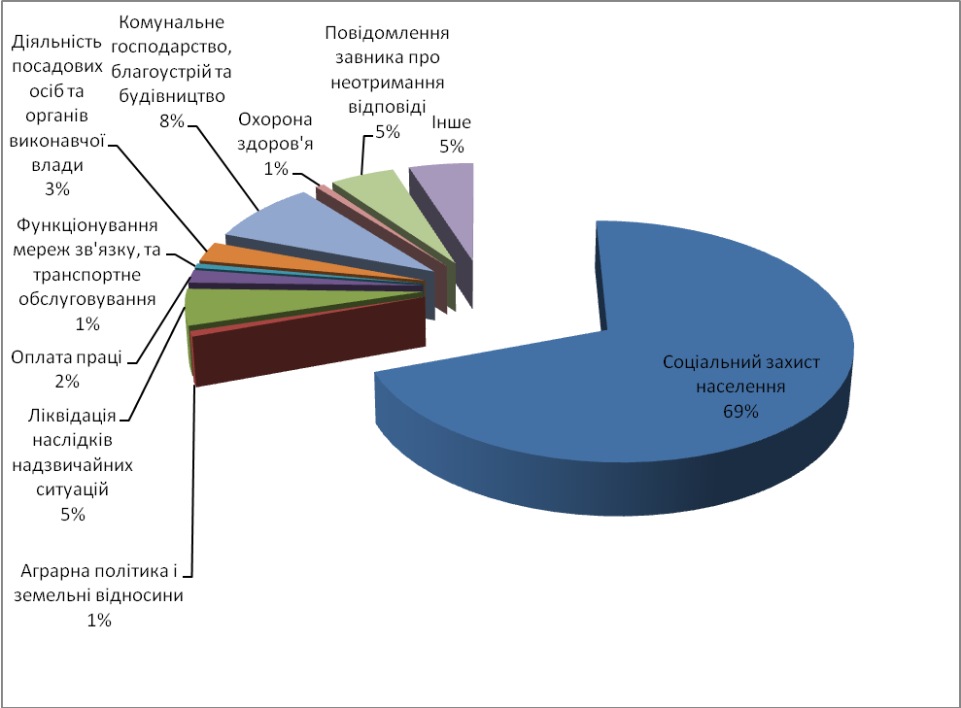

На «гарячу лінію» облдержадміністрації переважали звернення наступної тематики:
- соціальний захист населення –147 ( у т.ч. питання оформлення субсидії –30 , щодо соціальних виплат – 44, гуманітарна допомога - 73);
- питання охорони здоров’я – 26;
- питання ЖКГ – 38;
- затримка у виплаті заробітної плати – 1
Крім того, на 164 звернення, що не потребували додаткового опрацювання в органах влади, фахівці обласного контактного центру надали заявникам консультації, роз’яснення та необхідні довідкові відомості.

